**МБОУ «Зубово-Полянская основная школа»**

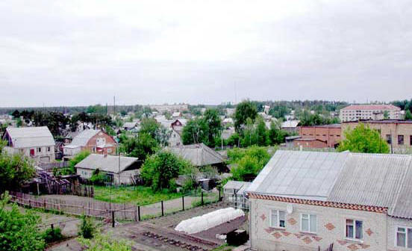

***Проектно-исследовательская работа на тему:***

***«Мой родной поселок Зубова Поляна»***

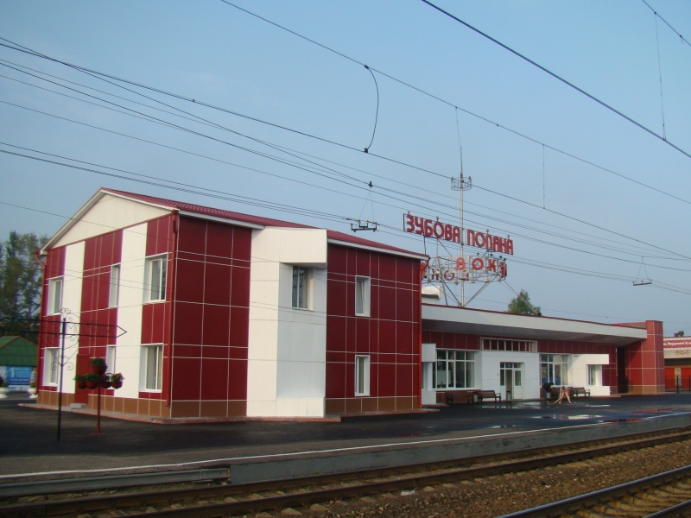

**Выполнили: обучающиеся 8 класса**

**Руководитель: Саликова А.П.**

**учитель русского языка и литературы**

**Введение**

1. **История возникновения поселка……………………………………..5**

**2.Развитие поселка………………………………………………………...8**

**2.1. Завод радиодеталей…………………………………………………....9**

**2.2.Трикотажная фабрика………………………………………………..10**

**2.3.Асфальтовый завод при ПМК-3………………………………….....11**

**2.4.Предприятие ООО «Вектор»………………………………………....11**

**2.5.Автокомплекс «Зубова Поляна»……………………………………..12**

**3.Социальное развитие района…………………………………………...12**

**3.1.Лечебное учреждение…………………………………………………..12**

**4.Культура и образование………………………………………………....14**

**4.1. Зубово- Полянский педагогический колледж…………………......14**

**4.2.Зубово – Полянская Средняя школа №1………………………….....15**

**4.3.Зубово – Полянская Гимназия………………………………………...17**

**4.4.Зубово-Полянская основная школа…………………………………..18**

**4.5. Детские сады Зубовой Поляны…………………………………….....19**

**4.6.Спортивная жизнь поселка…………………………………………….19**

**5.Обычаи поселка…………………………………………………………....21**

**Заключение…………………………………………………………………...22**

**Список используемых источников………………………………………..23**

**Введение**

В настоящее время возрастает интерес к родной истории. Хочется побольше узнать о том месте, где ты живёшь. Мы решили собрать материал из разных источников: книг, газет, материалов краеведческого музея об истории посёлка Зубова Поляна, Мы думаем, что собранный мной материал будет интересен для учащихся, изучающих историю РМ, может быть использован для внеклассных мероприятий. Люди всё больше понимают, что любовь к Родине начинается с любви к близким, к тому месту, где ты живёшь. А не любить это удивительное красивое место невозможно. И эта любовь ещё больше укрепляется через уважение к заслугам людей, которые жили и живут в посёлке Зубова Поляна.

Малая родина – это те места, где родился каждый из нас и сделал первые шаги в большую, наполненную чудесами и таинствами жизнь. Малая родина- это люди, с которыми мы общались, начиная с самого рождения: родители, дедушки и бабушки, родственники, соседи и друзья. Малая родина – это всё, что нас окружает с детства. Это близкие и дорогие сердцу поля, луга, реки и озёра. Моя малая родина- посёлок Зубова Поляна.

**Цель работы –** изучить историю посёлка Зубова Поляна.

Проанализировать и обобщить полученные данные

Привлечь внимание к истории родного поселка.

**Задача работы–**собрать интересный материал о возникновении поселка Зубова Поляна.

Выяснить, насколько обучающиеся МБОУ «Зубово-Полянская ООШ» знают историю своего поселка.

**Методы выполнения работы**

-беседа;

-наблюдения;

-опрос;

-анкетирование;

-поиск и изучение старых фотографий, источников,

- использование Интернет-ресурсов;

**1.История возникновения поселка**

История посёлка Зубова Поляна уходит в далёкое прошлое. Существ­ует несколько версий образования посёлка.

I версия:помещик Зубов, имение которого было в с. КошелёвкаСпасского уезда (теперь Беднодемьяновского района) Тамбовской губернии, имел лесные и земельные владения на северной окраине Спасского уезда. И вот этот помещик Зубов, движимый какими-то своими коммерческими интересами, поселил на своей земле, в лесу на поляне, несколько семей своих крепостных, Это были семьи Пьяновых, Галдеевых, Манеркиных, Кузнецовых. Современем число дворов увеличивалось. Образовался посёлок, который был назван "Зубова Поляна" (1893г).

II версия: существует преданье о том, что в здешних лесах погиб на охоте сын князя Зубова. Место его гибели стало называться Зубовой Поляной.

III версия: поселок на Парце возник в ХVIII веке как почтовая станция на гужевской дороге из Шацка в Спасск. Этот старинный тракт был местом топких болот, рек и ручьёв. Чтобы постоянно поддер­живать дорогу в проезжем состоянии, необходимо было иметь людей, которые помогали бы ямщикам преодолеть топкие участки. Потому один за другим строятся населённые пункты на этом важном пути, одним из которых была деревня Зубова Поляна. В почтовые справочники и на карты Россия она попала в первой четверти XIХ века.

Так, в описании всех почтовых дорог Российской империи, изданном в Санкт-Петербурге в 1829г., отмечена почтовая станция Зубова Поляна. Численность населения в деревеньке возрастала медленно, пропускная способность станций была всё той же. По десятой ревизии (переписи) населения, которая проводилась в 1857-1858 годах, в Зубовой Поляне было 9 домов, 38 лиц мужского пола и 43 женского. Накануне проведения крестьянской реформы 1862 года Зубова Поляна и сельцо Петровское принадлежали помещику Дмитрию Каменскому, за которым было записано 124 крепостных и дворовых лиц мужского пола, 28 дворов, 15 десятин усадебной земли, 256 - пахотной, 38 - сенокосу да 437 десятин кустарников и лесу. По подворной переписи 1882 года число домохозяев в Зубовой Поляне возросло до 22. Неожиданное увеличение населения деревни объясняется тем, что в 1854г, из села Петровского самовольно переселилось несколько крестьянских семей на берег Парцы,.В посёлке в то время имелось 2 улицы: Зубовская и Пьяновка. Удобной земли было сорок две десятины. Дома были маленькими со "слепыми" окошками, соломен­ной или деревянной кровлей, воду брали из колодцев и из реки. Об уровне жизни и культурном развитии наших предков во второй половине XIX века говорят следующие данные. В 1882 году из 112 жителей Зубовой Поляны один мужчина был грамотным и один мальчик числился учащимся

Сто двадцать лет Зубова Поляна входила в Спасский уезд Тамбовской губернии и развивалась вместе с этими огромными регионами. После революции и гражданской войны появилась необходимость в новом административно-территориальном делении. В 1922-1929 годах были упразднены губернии, уезды и волости. Часть бывшей Тамбовской губернии со Спасском и Зубовой- Поляной отошла к Средневолжскому краю. В 1928 году Зубова Поляна получает статус района в составе Мордовского округа.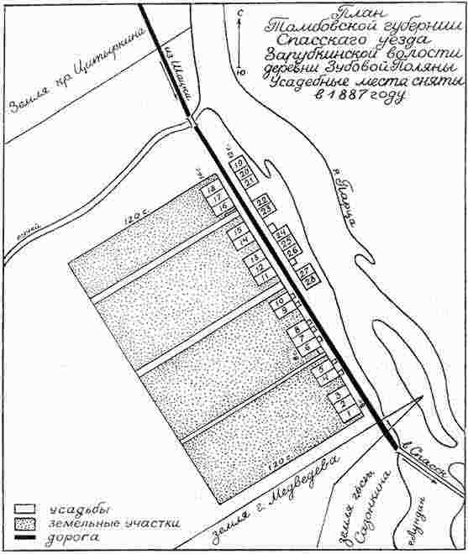

16 июля 1928 года Всероссийский Центральный Исполнительный комитет утверждает список районов и их центров, вошедших в Мордовский округ Средневолжской области. Среди двадцати трёх национальных районов были и Зубово- Полянский, Ачадовский, Беднодемьяновский.

Непосредственную работу по организации района с центром в поселке Зубова Поляна провела « тройка»: И.И. Лямкин, А.Г. Тремаскин, П.С. Тяпаев. Заново были созданы все руководящие структуры района, налажена работа необходимых отделов.

Зубово- Полянская земля занимает весь юго-запад нашей республики и имеет соседей: с востока и севера - Торбеевский, Темниковский и Теньгушевский районы Мордовии, на юге три района Пензенской области (Беднодемьяновский, Вадинский, Земетчинский), а на западе граничит с рязанскими землями (Шацким, Кадомским и Сасовским районами).

По площади район самый большой в Мордовии, территория его превышает 2710 квадратных километров.Зубова Поляна связана с Москвой, Саранском, Рязанью, Пензой и другими городами железной и шоссейной дорогами. Удобное географическое положение на пересечении двух важных магистральных дорог способствует росту и развитию как посёлка, так и всего района.

1.1.**ЗУБОВА ПОЛЯНА В XVIII -XIX ВЕКАХ**

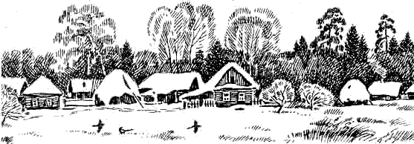

А. Прохоров. Рисунок из книги **"Зубова Поляна"**

Деревушка на **Парце** в XVIII веке развивалась как почтовая станция на гужевой дороге из **Шацка** в уездный город **Спасск** (заложен в 1663 г.)[*](http://www.zubova-poliana.ru/history-3.htm#С_1925). Этот старинный тракт был труднопроходимым из-за лесных завалов и обилия топких мест, рек и ручьев. Чтобы постоянно поддерживать дорогу в проезжем состоянии, необходи-мо было иметь людей, которые помогали бы ямщикам преодолеть топкие участ-ки, устраивали гати и перевозы. Потому на этом важном пути один за другим строятся поселения, одним из которых была **Зубова Поляна**.

**2.Развитие поселка.**

Шло время, и поселок преображался, молодел. Появляются первые предприятия, учебные заведения, развиваются предприятия различных отраслей промышленности

**2.1.Завод радиодеталей**

Среди промышленных предприятий Мордовии Зубово-Полянский завод радиодеталей занимал когда-то ( к сожалению писать приходится в прошедшем времени) ведущее место по производству коммутационных и установочных изделий. В апреле 1995 года завод радиодеталей был акционирован и получил новое название АО «Радиодеталь».

Численность рабочих составляла1700 человек.

В разные годы директорами завода были: Б.А. Блинов, А.А Щедрин, В.А.Зимин, В.Ф. Ермаков, А.С. Авдасев, В.П. Кулагин, В.А. Евланов, А.А. Казеев. У каждого из перечисленных был свой стиль работы. При них предприятие росло и расширялось, наращивались производственные мощности. Хорошую память о себе оставил В.А.Евланов, работавший директором с1979 по 1987 год. К нему, в то время ещё не старому человеку, накрепко прикипело прозвище «Дед». В этом слове скрыт большой смысл. Оно вместило в себя уважение, доверие и признательность. При Евланове было введено в строй 8000 квадратных метров производственных площадей, построено 70 квартир. На территории был сооружен цветник и построен фонтан, на окнах цехов появились шторы, а женщины на работе стали надевать не серые однотонные халаты, а цветные. Дохнуло культурой, оживилась спортивная жизнь, художественная самодеятельность.

В новых экономических условиях произошло значительное сокращение производственных мест. К концу 1997 года на АО «Радиодеталь» насчитывалось около 400 рабочих. На сегодняшний период состояние рабочих мест примерно такое же.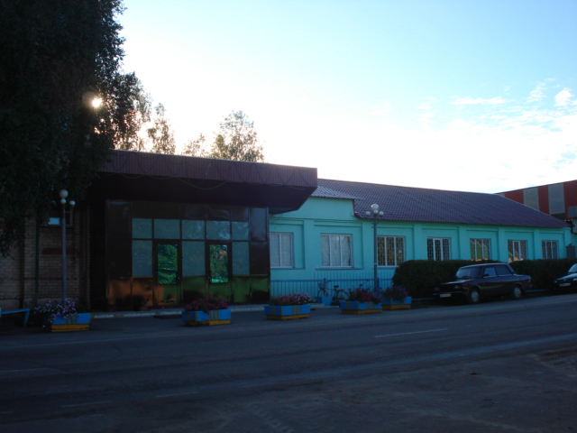

**2.2.Трикотажная фабрика**

Среди промышленных предприятий посёлка вторым по значимости после АО «Радиодеталь» являлась трикотажная фабрика. В начале был перчаточный цех, а в семидесятые годы было принято решение перепрофилировать комбинат на производство трикотажных изделий. Начали приобретать соответствующее оборудование. В 1974 году он был переименован в Зубово-Полянскую трикотажную фабрику. Тогда на предприятии насчитывалось более 400 рабочих и служащих.

Начиная с 1982 года, в течение трёх лет, трикотажная фабрика занимала лидирующее место среди предприятий местной промышленности. Ежегодно в бюджет района перечислялось по 500 тысяч рублей. Продукция пользовалась спросом на многих предприятиях бывшего Союза.

Фабричное руководство развернуло строительство нового современного корпуса, в котором согласно проекту должны были расположиться складские помещения как для сырья, так и для готовой продукции, дополнительные производственные цеха, а также контора. Строительство велось хозяйственным способом за счёт собственных средств. Двухэтажное современное здание общей площадью в две тысячи квадратных метров хорошо вписалось в ландшафт райцентра.

Но нестабильная политическая и экономическая обстановка в стране в конце 80-начале 90гг. не смогла не сказаться на работе предприятия. Для уменьшения налогового бремени фабрика в 1992 году была разделена практически на четыре самостоятельных предприятия: ТОО «Заря», ТОО «Авдаловское», ТОО «Майское», ТОО «Трикотажная фабрика». Началось сокращение рабочих мест, упала производительность труда, стала ощущаться нехватка сырья.

Это привело к тому, что фабрика пришла к постепенному упадку. И на сегодняшний день на месте трикотажного завода открыт деревоперерабатывающий завод.

**2.3.Асфальтовый завод при ПМК-3**

Без сбоев работает асфальтовый завод на базе ПМК-3.Конечно, организация относится к разряду строительных, и на неё возложена обязанность ремонтировать и строить дороги не только в райцентре, но и в сельской местности. И,тем не менее, производство асфальта ведётся на промышленной основе. За год завод вырабатывает тысячи тонн асфальта. Работа трудоёмкая, и если учесть, что щебневые карьеры находятся за десятки километров от района в Рязанской области, то надо только представить, каких трудов стоит доставка щебня. Необходимо постоянно в хорошем состоянии иметь грузовой автотранспорт и битумовозки, так как нефтебитум завозится из города Кстова Нижегородской области. Много лет работает начальником ПМК-3 Г.Д. Ромашов. Возглавляемый им коллектив славно потрудился на строительстве объездной дороги в 1996 году, за что директора наградили Почётной грамотой Главы Республики Мордовии.

**2.4.Предприятие ООО «Вектор»**

Оно возникло в 2000 году на базе Зубово-Полянского маслозавода, который существует с 1932 года, тогда это был сепараторный пункт. В настоящее время ООО «Вектор» современное предприятие с достаточной материально-технической базой. Основной вид деятельности - переработка молока, выпуск молочной продукции,производство хлеба и хлебобулочных изделий.

**2.5.Автокомплекс «Зубова Поляна»**

На территории района осуществляет свою деятельность ООО автокомплекс «Зубова Поляна». Предприятие образовано в 2002 году. Основной вид деятельности - оптовая, розничная торговля, комиссионное оформление автомобилей, страхование автомобилей, ремонт и техническое обслуживание автотранспортных средств. К сожалению, сейчас он не функционирует.

**3.Социальное развитие района.**

**3.1.Лечебное учреждение**

В 1932 году Зубово- Полянская районная амбулатория располагалась в небольшом двухквартирном доме на Пролетарской улице. Тогда началось строительство лечебного корпуса. Согласно архивной справке на основании Приказа наркомздрава Мордовской области, 6 ноября 1934 года учреждена травмотологическая больница Зубово-Полянского района.

Первым главным врачом назначен И.И Грач, уроженец Минской губернии, выпускник Ленинградского института медицинских знаний. Иван Иванович был направлен в Мордовию для борьбы с сыпным и брюшным тифом, дифтерией, оспой, чесоткой. Его работа проходила в очень сложной обстановке, не хватало оборудования, дезинфицирующих средств, питания, уровень заболеваемости не снижался. И все же под его руководством удалось построить корпус под амбулаторию и женскую консультацию.

В тяжелые послевоенные годы больницу возглавлял доктор Настин. Самоотверженно трудился медицинский персонал. Позже руководителями здравоохранения района были Е.М.Иванова и В.М. Родзевич.

С 1951 по1975 больницу возглавлял военный хирург И.И. Ромайкин, благодаря ему значительно укрепилась материально- техническая база больницы: построено здание инфекционного отделения на 20 коек, введено в эксплуатацию туберкулёзное отделение, завершено строительство административного корпуса, построены 4 двухквартирных дома для медицинских работников и двухэтажный лечебный корпус, где разместились детское и терапевтическое отделение, рентгенкабинет, лаборатория, отделения переливания крови, котельная. За огромный вклад в развитие здравоохранения района Ивану Ивановичу Ромайкину было присвоено высокое звание «Заслуженный врач Российской Федерации».

В 1975 году руководителем больницы становится Н.Н. Большаков. За 6 лет его работы было построено здание поликлиники на 600 посещений, здание пищеблока, 3 жилых двухквартирных дома для медицинских работников.

По стопам Николая Николаевича достойно пошел А.Н. Рябинкин, при котором было закончено строительство поликлиники и нового пятиэтажного лечебного корпуса.

В 1986 году возглавил больницу А.П. Поздеев, квалифицированный врач- отоларинголог. При нем продолжалось строительство лечебного корпуса, тогда же были оснащены и организованы новые лечебно- диагностические службы: ультразвуковая диагностика, эндоскопия, физиотерапия. За свой вклад в развитие больницы Александру Павловичу присвоено звание« Заслуженный врач РМ».

Было ещё много прекрасных главных врачей Зубово- Полянской районной больницы, которые внесли свою лепту в развитие здравоохранения. Они посвятили всю свою жизнь служению людям.

**4.Культура и образование.**

**4.1.Зубово- Полянский педагогический колледж**

5 июля 1930 года ЦК ВКПб принял постановление «О всеобщем обязательном начальном обучении». Введение всеобщего начального обучения потребовало большого количества народных учителей. До 1917 года в Мордовии не существовало ни высших, ни средних специальных учебных заведений. Только с 1927 года начинается подготовка кадров народной интеллигенции непосредственно на территории Мордовии.

Открытие педагогического техникума в селе Зубова Поляна и явилось практическим мероприятием правительства Мордовии, направленным на обеспечение осуществления закона о всеобщем начальном образовании.

В августе 1932 года началась подготовительная работа к открытию техникума. Намечалось занятия начать 1 сентября, но по некоторым причинам это не удалось.

Только 26 декабря 1932 года начались занятия. Этот день и явился днём открытия педучилища.

Набор учащихся проводился по вербовке. Преподаватели разъезжали по селам, деревням проводили соответствующую разъяснительную работу. Всего в 1932-1933 учебном году на школьное отделение было принято - 72 человека.

Для занятий было отведено 2-х этажное здание, которое было построено в 1927 году для проживания работников железной дороги. Крайне не хватало оборудования, мебели. Учащиеся, живущие в общежитии, приготовлением пищи занимались сами. Пищу готовили до глубокой осени на кострах возле реки Парца. Позже в техникуме были оборудованы два кабинета: физический и военного дела. Вся библиотека помещалась в одном шкафу. Директором педтехникума был М.Ф.Шишков. Успеваемость была низкой, так как база знаний у поступающих была очень слабой. В основе оценок знаний учащихся была четырёхбальная система. Возрастной состав учащихся на каждом курсе резко колебался, преобладали юноши в возрасте 16- 20 лет и выше.

С 1 января 1937 года педтехникум стал именоваться педагогическим училищем. Позже было открыто заочное отделение по специальности «Преподавание в начальных классах», чтобы дать возможность повысить своё педагогическое образование учителям, уже работающим, но не имеющим соответствующего образования.

Великая Отечественная война нарушила жизнь педагогического училища. Как показывают архивные материалы, многие преподаватели ушли на фронт. Вслед за преподавателями на фронт ушли выпускники и юноши-старшекурсники.

В1969 году открывается заочное дошкольное отделение, которое функционирует до сегодняшних дней. В 90-е годы дошкольное образование поднимается на новую ступень: открываются новые специаллизации: руководитель физического воспитания, музыкальный руководитель, педагог- психолог и другие.

Педагогическое училище считается национальным. Здесь долго готовили учителей родного мордовского языка и литературы. Ведущими преподавателями были: Вишнякова М.К., Пензина А.Ф., Костина Т. К. Они являлись авторами учебников мордовского языка для начальных школ.

Прохоров А.А. – первый Народный учитель Мордовии, писатель, художник, любитель краевед, организатор походов учащихся по родному краю. По его инициативе в педучилище создан краеведческий музей, который существует поныне.

В настоящее время открыты новые специальности: Иностранный язык, Информатика, Программирование в компьютерных сетях. На заочном отделении - Правоохранительная деятельность. В 2007 году на базе колледжа открыто представительство МГУ им. Огарёва. В 2013 году Зубово – Полянский педагогический отпраздновал своё 80- летие.

**4.2.Зубово – Полянская Средняя школа №1**

В столетней истории школы в Зубовой Поляне, как и в жизни любого человека, можно выделить несколько периодов, этапов, тесно связанных с ростом посёлка. В начале двадцатого века наш посёлок был небольшим, поэтому земство считало вполне достаточным для него сельского начального народного училища. В Зубово – Полянской земской школе, построенной в 1912 году, первое время была только одна учительница – Мария Ивановна Забозлева, помогал ей законоучитель Ермолай Дмитриевич Соколов.

Первая мировая война и революция нарушили сложившуюся ренее школьную систему, школы меняли свои названия, изменялось всё содержание программ, обучение политизировалось, школа должна была воспитать поколение, способное построить коммунизм. В 1930-33 годах было введено всеобщее обязательное обучение детей в сельской местности в объёме четырёх классов для всех народов СССР. Кроме образовательных были и школы крестьянской молодёжи, которые должны были познакомить детей с основами сельского хозяйства, одновременно создавались особые школы для ликвидации неграмотности взрослого населения, как позорного наследия прошлого. Большое количество планов требовало много средств и квалифицированных учителей, преобразование школ проходило в сложной политической обстановке.

Ветеран педагогического труда заслуженный учитель МАССР Зинаида Максимовна Пьянова, родившаяся и получившая образование в Зубовой Поляне, вспоминает, что в начальных классах учителя часто менялись. Учительница, знакомившая детей с азбукой в первом классе, неожиданно уехала, её заменили супруги Горюновы, прибывшие в Зубову Поляну из Беднодемьяновска. В третьем классе (1933-34 годы) уроки проводил заведующий школой Яков Иванович Горшенин. В четвёртом классе для сорока учащихся не было отдельной комнаты, уроки порою проводились в случайных помещениях.

30-е годы – время быстрого развития Зубовой Поляны, возникновения новых предприятий, появления новых людей. В 1934 году директором школы был назначен Николай Иванович Шеляков. Свою работу он начал с проведения своеобразного экзамена: собрал подопечных ему учителей и продиктовал им текст. Испытанию подверглись молодые педагоги; испытуемая, написавшая диктант лучше всех, была назначена преподавателем русского языка и литературы.

Изучение отдельных предметов сдерживалось не только частой сменой учителей, но и репрессиями конца тридцатых годов. «В седьмом классе, - рассказывает Зинаида Максимовна, - всё первое полугодие не преподавался русский язык и только с января, вместо репрессированных супругов Олениных, появилась новая учительница – Вера Григорьевна Пронькина.

С первого октября 1936 года школа становится средней. Приехали новые учителя: биолог В. В. Савельев с супругой, преподававшей русский язык и математику, чета Карауповых, Софья Петровна Боткина, которая затем перешла в педагогическое училище, Анастасия Даниловна Моценко – будущий директор Зубово – Полянской средней школы. В 1939 годы состоялся первый выпуск десятиклассников в количестве 25 человек. Школа уверенно шла в будущее.

В военные и послевоенные годы руководили школой Евдоким Степанович Боткин, Анастасия Даниловна Моценко, Александр Иванович Фролов, Иван Петрович Гудожников. В конце сороковых годов здесь работал струнный оркестр и драматический кружок, которыми руководил Евгений Павлович Иванов. При школе имелся сад и небольшой опытный земельный участок. Ученики под руководством Нины Васильевны Ромайкиной обрабатывали землю, разводили кроликов.

В 1963 году Зубово – Полянскую среднюю школу разделили на две, на среднюю №1 и неполную №2.

С 1969 по 1973 год школой руководил Владимир Михайлович Костин, внёсший большой вклад в развитие образования Зубово – Полянского района. Заметный след в истории средней школы оставил Александр Владимирович Пестов, возглавлявший школу с 1973 по 1977 год. С 1998 по 2008 год школу возглавляла Людмила Сергеевна Кислякова, которая много сделала для её развития. В 2006 году лауреатом Премии Президента РФ стал учитель информатики Зубово – Полянской СОШ №1 Василий Петрович Маметьев. Ученики с благодарностью отзываются о замечательных учителях: Л. Ф. Целюновой, А. А. Пестове, В. И. Никифоровой и многих других.

С 2008 года в школе №1 новый директор – Наталья ИллиодоровнаКолдырина. Сегодня в педагогическом коллективе школы 81 учитель, из них 12 отличников народного просвещения, 1 заслуженный учитель РФ и 5 заслуженных учителей РМ.

История школы – это её ученики и учителя. Сегодня Зубово- Полянская школа №1 – ведущая школа района. В неё трудятся замечательные учителя. Успехи учеников приносят ей славу.

**4.3.Зубово – Полянская Гимназия**

В 1963 году в Зубовой Поляне открыли неполную среднюю школу № 2. Первым директором учредили учителя математики Георгия Фёдоровича Кочемасова. Школа располагалась в двухэтажном бревенчатом здании в центре посёлка. Работала школа в 2 смены.

В 1975 году состоялось новоселье. Школа перебазировалась в двухэтажное кирпичное строение с просторными светлыми классами, со своей столовой и спортивным залом.

В 1977 году школу возглавила Анна Михайловна Ларикова, ветеран педагогического труда, заслуженный работник образования РСФСР.

В 1988 году школа приобрела статус средней школы № 2. Свой первый выпуск средняя школа произвела в 1990 году.

В разные годы в школе трудились методически грамотные, эрудированные педагоги: отличник просвещения и методист Лидия Александровна Прохорова; заслуженные учителя РМ Валентина Михайловна Дубровская, Нина Александровна Бабина, Вера Фёдоровна Медведева, Анна Николаевна Бычкова, Татьяна Георгиевна Ларикова, Лидия Александровна Головина, Виктор Семёнович Филичкин.

В 2006 году школа №2 стала школой – победителем конкурса общеобразовательных учреждений на грант Президента РФ. В 2008 годушкола поменяла свой статус средней образовательной школы на гимназию.

**4.4.Зубово-Полянская основная школа**

Краснооктябрьская школа открыта 1 сентября 1942 года. Школой служило помещение интерната. До открытия школы здесь были колхозные ясли. Первыми учителями были  Анна Петровна Ячина, Анна Яковлевна Толстых, Полина НестеровнаСавельева,Голышева  Надежда Кирилловна и Цитыркин Николай Николаевич

В 1954 году Краснооктябрьская начальная школа была преобразована в семилетнюю. Директором школы стал Алексашкин Александр Сергеевич. В начальных классах работали Чумакова Варвара Николаевна, Колесникова Матрёна Ермолаевна, Голышева  Надежда  Кирилловна. В старших классах стали работать  Баландина Роза Ефимовна, Большаков Евгений Александрович, Рублёва Галина Михайловна, Прибылов Николай Севастьянович, Коченова Роза Дмитриевна, Пронькин Алексей Сергеевич. 1962-1963 году семилетняя Краснооктябрьская школа преобразована в восьмилетнюю. В  1965 году началось строительство новой школы. Новый 1965год уже встречали в новом здании. Учащиеся и учителя принимали активное участие в строительстве школы.Большаков Евгений Александрович Директор школы с 1969-1985 годы.С 1985 года директор школы Табачкова Валентина Ефремовна

**4.5. Детские сады Зубовой Поляны**

В районе 18 детских садов. Их посещают 1126 детей. С ними работает коллектив увлечённых, творческих педагогов. Насчитывающий 146 человек.

В Зубовой Поляне первое детское учреждение - детские ясли- открыто в 1937 году. Располагались ясли на улице Советской, в новом бревенчатом здании.

В 1975 году открылся подведомственный заводу «Радиодеталь» детский сад «Берёзка» на 170 мест с музыкально – спортивным залом. Это первый типовой детский сад в посёлке.

В 1976 году в посёлке Красный Октябрь открылся детский комбинат на 2 возрастные группы, где предусматривались отдельные для каждой группы раздевалки, игровые и спальные комнаты.

В 1985 году в Зубовой Поляне открылся детский сад «Ручеёк» на 6 групп.

19 октября 2011 года состоялось открытие современного типового дошкольного учреждения на территории детского сада «Сказка». Это двухэтажное здание, действительно, похоже на дворец из сказки. Впервые в здании нового детского сада предусмотрен спортивный зал с бассейном. Детский сад назвали «Дрозд», потом аббревиатура имеет глубокий смысл – дети России образованные, здоровые, драгоценные, но потом садик переименовали в «Сказку»

**4.6. Спортивная жизнь в Зубовой Поляне**

В Зубово – Полянском районе постоянно ведётся пропаганда здорового образа жизни. В истории районного спорта вписали свои имена такие в прошлом известные спортсмены и наставники, как А. П. Шипицын, С. Н. Журов, В.Г. Беляев, А.М.Захаров.

Из года в год проводятся соревнования по летним и зимним видам спорта, широко внедряются в массы многочисленные турниры, связанные с именами известных людей. Ежегодно в райцентре проходит турнир по футболу на приз И. Г. Парамонова, турнир по мини- футболу на приз Кузнецова, турнир по хоккею в честь С.Ф. Пинясова.

В 2007 году в парковой зоне посёлка открыли физкультурно- оздоровительный комплекс под руководством Л. И. Кузнецовой. На базе комплекса работает детско- юношеская спортивная школа. В ней обучается 1200 подростков. При ФОКе функционируют 9 секций. Работу с юными спортсменами проводят опытные тренеры – преподаватели, имеющие в прошлом хорошие достижения в спорте. На счету каждой тренерской команды немало спортивный достижений как на районном, так и на республиканском уровне.

Для воспитанников детско- юношеской спортивной школы создаются все условия. Тому пример хоккей. В райцентре сооружена хоккейная площадка. И всё увереннее последние годы заявляют о себе хоккеисты. В 2010 году на российских соревнованиях они смогли дойти дочетверть финала.

Также в 2010 году баскетбольная команда выиграла первенство района. На зональных играх в посёлке Торбеево они стали первыми. В 2011 году девочки на баскетбольной площадке финальных игр в Саранске стали третьими.

В 2009 году состоялось открытое первенство по настольному теннису среди юношей и девушек. Команда Зубово – Полянского района заняла третье место, подтвердив высокий уровень развития настольного тенниса.

Одним из самых популярных видов спорта является футбол. В районе немало одарённых юных спортсменов.

Не менее популярным видом спорта в Зубово- Полянском районе является волейбол. В него на досуге играют руководители, рабочие и служащие, учителя, врачи, предприниматели.

В Зубово-Полянском районе развивается бокс, рукопашный бой.

Одним из самых массовых видов спорта являются лыжи. На лыжню становятся учащиеся школ, учителя, медработники, руководители предприятий, рабочие и служащие.

В 1982 году открылась секция самбо. Прошло немного времени и воспитанники начали лидировать в общекомандных соревнованиях. Идут годы. Одно поколение самбистов сменяет другое. Появляются всё новые и новые имена спортсменов, но неизменными остаются стремление и воля к победе.

**5.Обычаи поселка**

АкшаКелу" переводится на русский как "Белая берёза".В основе праздника лежат древние языческие праздники, когда мордва поклонялись деревьям, зверям и т.п. Позже, в этот праздник, который проводился в начале лета, происходили кулачные бои между парнями близлежащих деревень Подлясово, Анаево, Каргашино, Промзино.В 1983 году празднику придан статус культурно-спортивного, а с недавних пор это национально-фольклорный празд-ник республиканского значения. Год от года собирает "Белая береза" все больше участников и зрителей.«Акшакелу» это и праздник землячества — на него приглашаются те, кто родился на зубовополянской земле, кто когда-то здесь работал

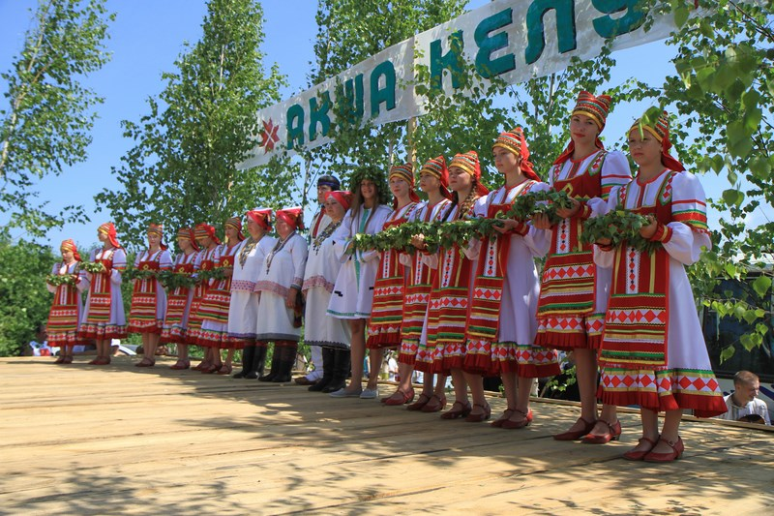

**Заключение**

В настоящее время зубово-полянцы живут и трудятся в деловом ритме. Большинство вопросов социально – экономического развития решаются в духе времени. Изменился облик посёлка Зубова Поляна. Значительно укрепилась материально – техническая база образования, здравоохранения, культуры и спорта. Строятся современные жилые дома, спортивные сооружения, школы, дороги. Бесценным богатством всегда были и остаются люди. Их отличала и продолжает отличать большая и искренняя любовь к своей малой родине, горячее стремление своим трудом сделать жизнь красивее и привлекательнее. Мне очень приятно жить и учиться в этом прекрасном посёлке среди таких замечательных людей.

Историю нашей малой родины должны помнить не только мы, но и наши потомки. Никто не должен оставаться равнодушным к судьбе своей Родины. Нужно беречь и преумножать богатства своего родного края, любить и заботиться о своей малой родине.

**Список используемых источников**

1.Дыков, И. Е. Кудесники леса / И. Е. Дыков. – Саранск: Книга, 2006. – 156с.

2.Петелин, Г. Н. Зубова Поляна / Г. Н. Петелин, А. А. Прохоров. – Саранск, 1998. – 192 с.

3.Петелин, Г. Н. Зубова Поляна: на перекрёстке / Г. Н. Петелин. – Саранск: Книга, 2012. – 404с.

4.Стрыгина, Л. С юбилеем, ветеран / Людмила Стрыгина // Время и жизнь. – 2012. – 16 мая.

5.Стрыгина, Л. За радость наших встреч благодарим / Людмила Стрыгина // Время и жизнь. – 2012. – 1 января.

6.Стрыгина, Л. Долгие лета ветерану / Людмила Стрыгина // Время и жизнь. – 2009. – 15 мая.

6. Материалы краеведческого музея п. Зубова Поляна

7.Интернет-ресурсы:http://www.zubova-poliana.ru/